ЗИМНЯЯ ПРОГУЛКА С МАЛЫШОМ
С приходом зимы многие родители боятся и переживают за своих детей, реже пускают их на улицу и постоянно контролируют, как они одеты, надевая им лишнюю кофточку. Но на самом деле в зимнее время года прогулки на свежем воздухе считаются самыми полезными для ребенка.

Детская одежда должна быть не обязательно теплая, а скорее практичная для активных занятий, желательно чтобы она была водоотталкивающая. Идеально для таких целей подходят комбинезон, который полностью закрывает поясницу и сверху теплая куртка.

Лучше всего, отправляясь на прогулку с малышом, родители должны заранее знать, чем они займутся на свежем воздухе.

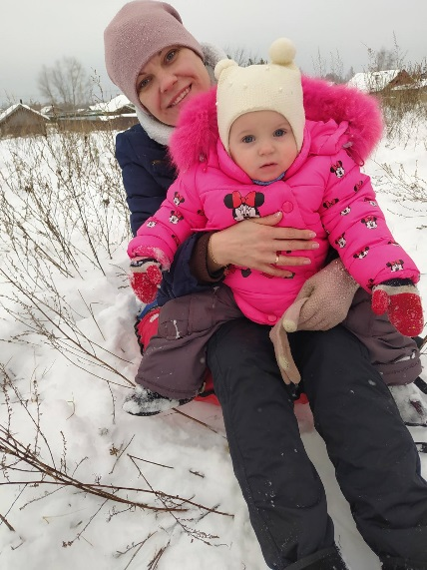
Либо они сразу же замерзнут и заскучают. Не бойтесь снега и мороза, для вашего ребенка это замечательный сезон отлично провести время и набраться физического здоровья. Кроме стандартных игр в снежки и лепки снеговика, ребенку можно предложить уйму веселых и забавных игр.

Ребенку будет интересно побегать по снегу. Если у вашего малыша есть компания либо брат/сестра сверстница устройте им гонки. Протопчите им дорожки, можно прямые, а можно и извилистые им будет даже интереснее, и кто быстрее добежит, получит какой – нибудь бонус.

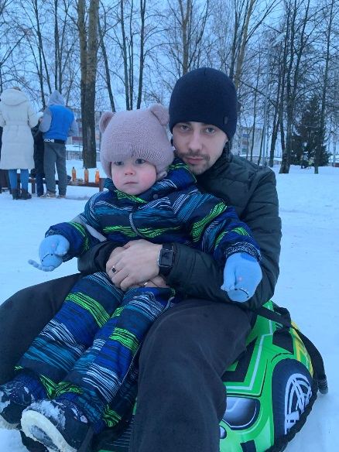
Если вы возьмёте маленькое ведёрко, лопатку, формочки и грузовичок, ваш малыш может устроить прямо во дворе стройку. Так же для грузовика можно построить гараж, главное, чтобы объём снега позволил это сделать. Найдите сугроб побольше и аккуратно сделайте углубление в нем, пусть ваш малыш сам уплотнит поверхности гаража и загонит машину во внутрь.
Для малыша так же будет интересно устроить экскурсию по следам, ведь зимой видны все передвижения не только людей, но и автомобилей, и людей, и санок.

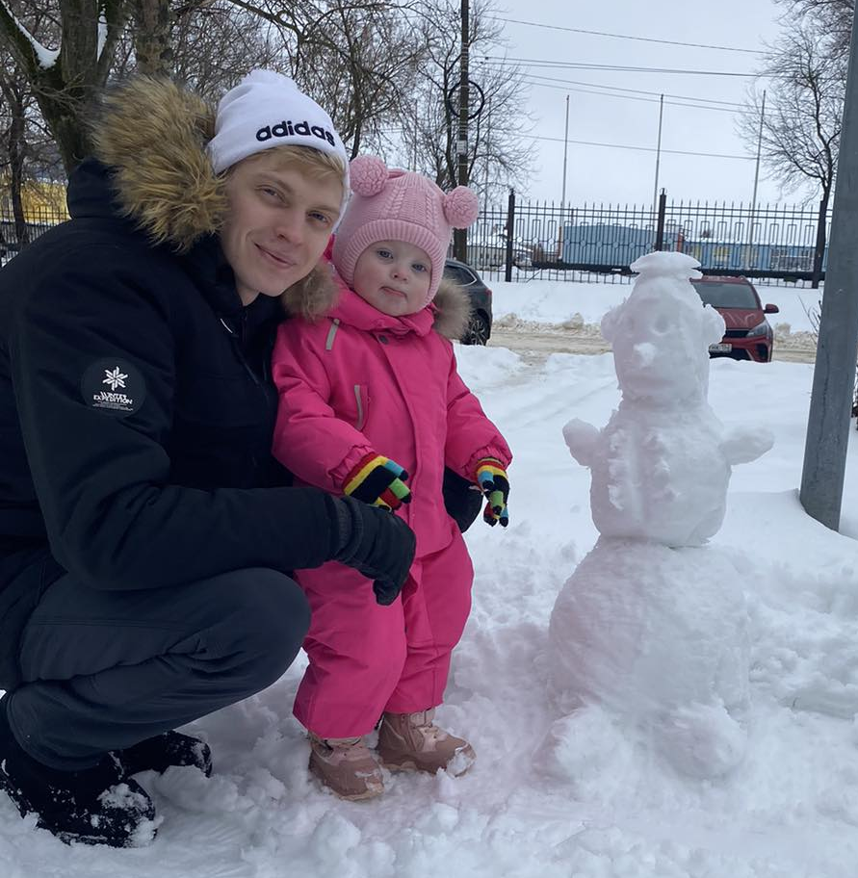
Рассказывайте ребенку и задавайте вопросы, пусть научится отличать разные следы и прослеживать, куда они идут.
Благородная игра пойдет любому ребенку на пользу, смастерите вместе с ним кормушку для птиц. Кроме увлекательного занятия, вы научите своего ребенка бережной заботе об окружающей среде.

Увлекательным занятием для ребенка зимой будет рисование на снегу. Ведь это безумно весело и интересно. Выбрать подходящий инструмент для этого, например, тоненькую палочку, а цветной водичкой рисунки получатся ещё и красочными, и малыш будет в полном восторге. Ещё безумно интересно и впоследствии красиво будет выпускать мыльные пузыри на морозе, если они начнут замерзать, это безумно увлечет не только вашего ребенка, но и вас самих.
Занятий на свежем воздухе зимой масса, для любого возраста ребенка стоит включить лишь немного фантазии, и вы всей семьей можете замечательно провести время вместе, насладиться зимой и морозным азартом.


